JAARPROGRAMMA 2022
Watergewenning & Goedkeuring jaarprogramma Kleuterparadijs
zwemlessen
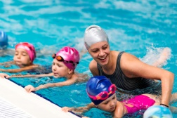
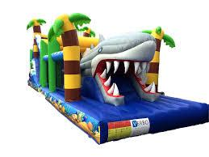
vanaf 8/01/2022 dinsdag 11/01/2022 zondag 23/01/2022
&&&&&&&&&&&&&&&&&&&&&&&&&&&&&&&&&&&&&&&&&&&&&&&&&&&&&&&&&&&&&&&&&&&&&&&&&&&&&&&&&&&&&&&&&&&&&&&&
Kindernamiddag Tweedehandsbeurs Watergewenning & zwemlessen
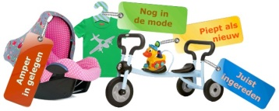
vrijdag 4/03/2022 zondag 20/03/2022 vanaf april
&&&&&&&&&&&&&&&&&&&&&&&&&&&&&&&&&&&&&&&&&&&&&&&&&&&&&&&&&&&&&&&&&&&&&&&&&&&&&&&&&&&&&&&&&&&&&&&&
Verhalende wandeling Garageverkoop Yogalessen
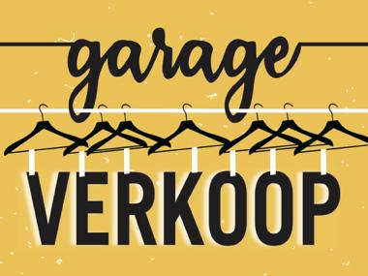
maand mei zondag 22/05/2022 vanaf september
&&&&&&&&&&&&&&&&&&&&&&&&&&&&&&&&&&&&&&&&&&&&&&&&&&&&&&&&&&&&&&&&&&&&&&&&&&&&&&&&&&&&&&&&&&&&&&&&
Watergewenning & Tweedehandsbeurs Kindernamiddag
zwemlessen
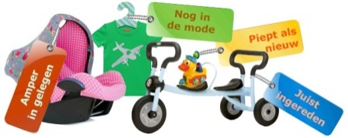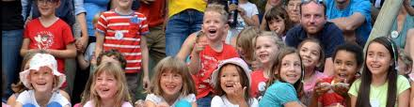
vanaf september zondag 25/09/2022 vrijdag 4/11/2022

